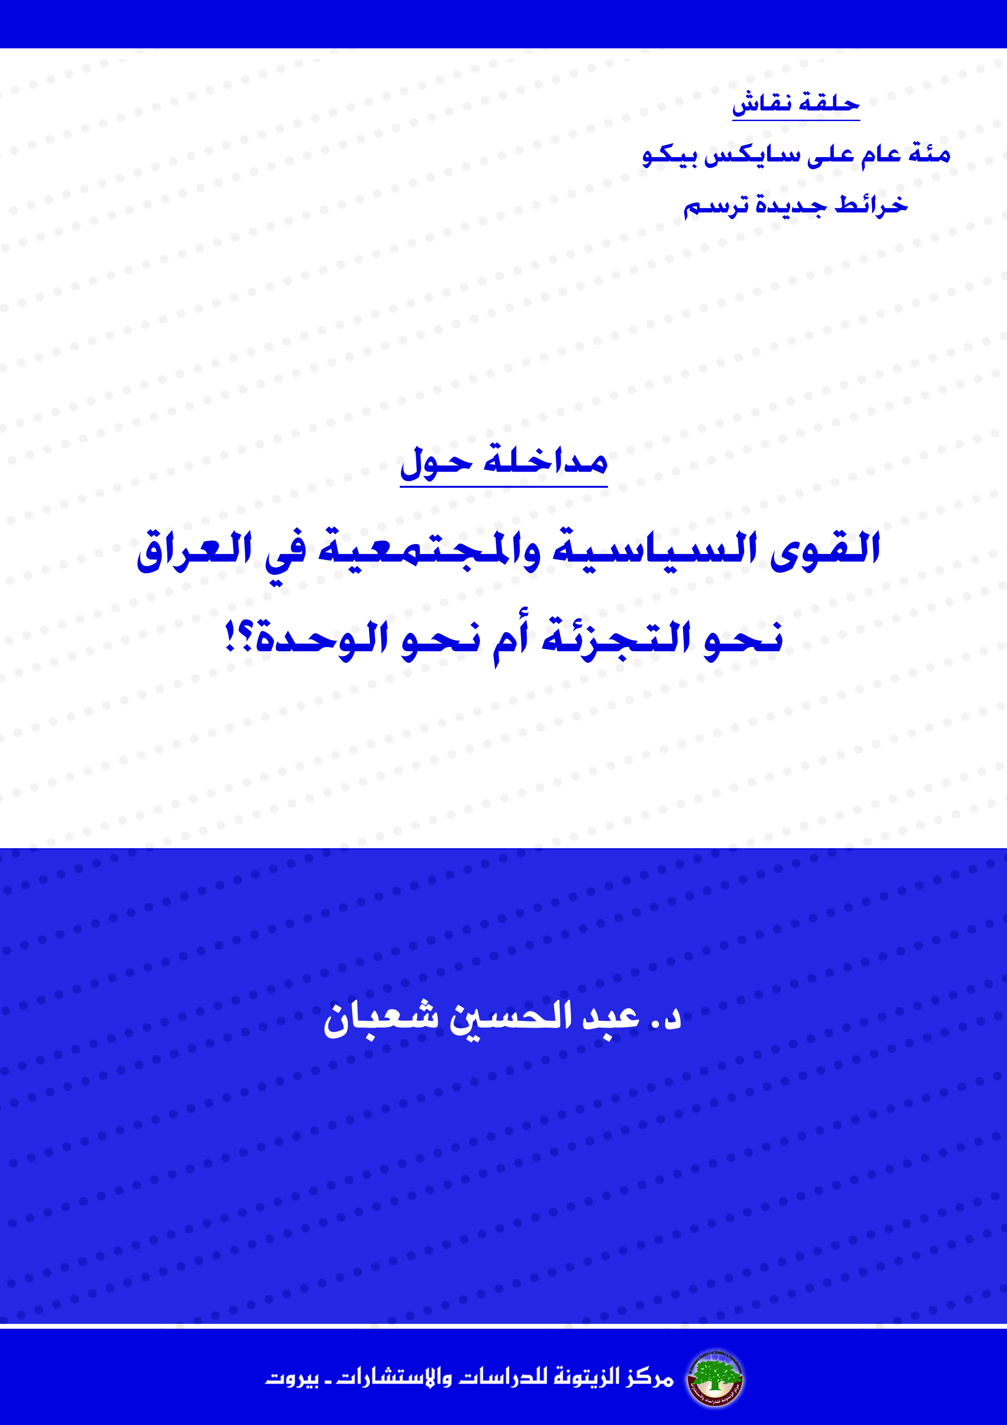
القوى السياسية والمجتمعية في العراق: نحو التجزئة أم نحو الوحدة؟!
د. عبد الحسين شعبان

بداية أود أن أتقدم بالشكر لمركز الزيتونة على إقامة هذه الفعالية وعلى دعوتي للحديث أمام هذه النخبة اللامعة من المثقفين ومن المفكرين ومن الباحثين.
سيقتصر حديثي على عدد من النقاط التي سأضيئ عليها، بمثابة برقيات أو أقرب لبرقيات، بحكم ضيق الوقت.
أولاً، أبدأ من العنوان؛ العراق هل سائر نحو التجزئة أم نحو الوحدة؟ يغلبه القول: العراق من الوحدة إلى التقسيم، لما فيه من دلالات سنتحدث عنها لاحقاً.
منذ أن تشكلت الدولة العراقية سنة 1921 وإلى اليوم عانت من ثلاث قضايا جوهرية ظلت تعاني منها حتى الآن. وهي كلها من نتائج معاهدة سايكس بيكو التي مضى عليها مئة عام. القضية الأولى: عدم الاعتراف بحقوق الأكراد. القضية الثانية تتعلق بقوانين الجنسية، لا سيما قانون الجنسية الأول سنة 1924، الذي بذر بذرة الطائفية في العراق. والقضية الثالثة، هي ضعف وهشاشة التراكيب الدولتية الحكومية التي أقيمت تحت عناوين الديموقراطية أو غير ذلك في العهد الملكي.
نشأت هكذا الدولة العراقية ضعيفة، لديها الكثير من القضايا العُقدية؛ دولة قلقة، غير مستقرة، شهدت انقلابات عسكرية، وتمردات، وثورات حتى أطيح بالنظام الملكي سنة 1958.
استمرت الدولة العراقية منذ 1921 وحتى 2003، دولة بسيطة، أي دولة مركزية. بعد 2003، بل يمكن القول منذ 1991، وبفعل انفصال المنطقة الكردية تحولت إلى دولة مركبة، أي دولة اتحادية، الأمر الذي أدى إلى اختلاف في المسارات. ونحن الآن ما زلنا في مرحلة انتقالية قد تقود وصولاً إلى محطة التقسيم.
ما الذي تغيّر؟ عشر نقاط يمكننا أن نوجزها سريعاً:
- انتقل العراق من الحكم الشمولي، المركزي، الشديد الصرامة، إلى انفلات وتآكل وتفتت تدريجي، وصولاً إلى الانفطار الفعلي. ربما يتساءل البعض أن الدولة العراقية كانت قائمة، وهي دولة قوية ودولة واعدة! ولكن ما هو ظاهر غير ما هو مخفي تحت الرماد، النار كانت تحت الرماد. ليس كل ما هو سمين هو صحي؛ فالكثير من الذين يعانون من السمنة يعانون من أمراض كثيرة. هكذا كانت الدولة العراقية بفعل شحّ الحريات، وبفعل نقص المواطنة، وبفعل انعدام المساواة، وبسبب أيضاً انعدام المشاركة والشراكة الوطنية الحقيقية.
جاء الاحتلال الأمريكي، فانبعثت الهويات التي كانت غائبة أو مبعدة أو مقصيّة. حدث هذا في إطار تطور عالمي حصل في أوروبا الشرقية؛ بفعل انهيار الكتلة الاشتراكية. انبعثت الهويات هكذا فتقسمت يوغوسلافيا إلى ستة أقسام وسبعة أقسام الآن، ثم الاتحاد السوفياتي السابق تحول إلى 15 قسماً، وانفصلت التشيك عن السلوفاك في إطار جمهوريتين مختلفتين. عوامل التفكيك كانت تمشي على نحو بطيء في الدولة العراقية، وهي غير منظورة.
- انتقل العراق من الديكتاتورية الواحدية الإطلاقية وادعاء الأفضليات، إلى دولة المحاصصة الطائفية الإثنية، أو الدولة الغنائمية ذات النظام الزبائني، هكذا كل شيء انقسم في الدولة العراقية على نحوٍ مفاجئ وسريع.
- انتقل العراق من نظام الحزب الواحد إلى فوضى الأحزاب. وكل الأحزاب التي عملت وتعمل في العراق منذ أن تأسست الأحزاب إلى اليوم لم تعمل بصورة قانونية وشرعية؛ أي أنها لم تحصل على ترخيص من الدولة لممارسة العمل. حتى حزب البعث الذي حكم العراق 35 عاماً، كان أقرب إلى حزب سريّ لأنه لم يحصل على ترخيص مزاولة العمل العلني أو الشعبي أو غيره.
فترتان فقط عاشت فيهم أحزاب العراق بصورة شرعية، الأولى سنة 1946، استمرت لبضعة أشهر، والثانية سنة 1960، استمرت لسنتين تقريباً؛ ولكنهما كانتا أيضاً تجربتان شكليتان.
- انتقل العراق من بلد مستقل إلى تآكل في الاستقلال الوطني، ليس بفعل الاحتلال فقط، وإنما بفعل القرارات الدولية، نظام العقوبات الدولي الذي فرض على العراق سنة 1990، بعد غزو القوات العراقية للكويت. الحصار ونظام العقوبات والفصل السابع من ميثاق الأمم المتحدة، كانت عوامل أسهمت في تآكل وفي تفتت السيادة العراقية. بعد الاحتلال العراق وقع كلياً، أي انتهت السيادة العراقية وأودعت لدى قوات الاحتلال. بعد سنة 2011 جرى تحرر، أو جرى تخلص شكلي من الاحتلال، مع وجود واستمرار معاهدة ضامنة بين الولايات المتحدة والعراق. ثم جاء تنظيم الدولة الإسلامية "داعش" 2014 ليحتل أجزاء من العراق، وما زالت المعارك قائمة حتى اليوم، بالأمس كانت معركة الفلوجة.
- انتقل العراق من وجود جيش وطني، بغض النظر عن القيادات الأيديولوجية والانتماءات الضيقة، إلى جيش عبارة عن اتحاد ميليشيات، وطوائفيات، وتقاسم وظيفي إثني ومذهبي. وفي الشمال يوجد الباشمركة، والآن تأسس الحيد الشعبي. حتى الجيش النظامي هو عبارة عن اتحاد للميليشيات.
- انتقل العراق من احتكار السلاح بيد الدولة إلى انفلات السلاح بيد مجاميع ميليشياوية منفلتة من عقالها.
- انتقل العراق من وجود فساد محدود، خصوصاً تيار "الحصار" —وربما غير ظاهر— إلى فساد منفلت من عقاله. خلال فترة بريمر وإلى الآن، 13 عاماً، بدّد العراق نحو ترليون دولار أي ألف بليون دولار.
- مما الخشية الآن؟ الخشية من مرحلة ما بعد داعش. لأن هناك احترابات على مناطق النفوذ، هناك نزاع حول المناطق المختلف عليها، هناك مصير المادة 140، ومستقبل كردستان، الآن يجري الحديث عن استفتاء لدولة كردية وعن حقها في تقرير المصير.
- هناك التحديات الأساسية التي بدأت مع الاحتلال وما تزال مستمرة إلى الآن؛ خمسة تحديات أساسية: الطائفية، والمليشيات، والعنف والإرهاب، والفساد المالي والإداري، ثم ضعف وانهيار الدولة.
- ما هي الاحتمالات؟
في الدراسات المستقبلية يقال إما أن يبقى الحال على ما هو عليه لخمس سنوات أو لعشر سنوات على سبيل المثال. أو، الاحتمال الثاني، العودة إلى الدولة المركزية، وإن كان الأمر غير ممكن وصعب جداً، ولكن ربما تتوفر ظروف تجعل من العودة إلى الدولة المركزية احتمالاً، وإن كان ضعيفاً. الاحتمال الثالث المهم: التقسيم بعد التشوه. هناك مشروع جو بايدن الذي قسم العراق إلى ثلاث مناطق كما هو معلوم —لا أريد الحديث عنه. راهناً، مطلوب إقامة الإقليم السني، وهناك دول عربية وإقليمية تسعى إلى ذلك إضافة إلى رعاية الولايات المتحدة. هناك احتمال انقسام كردستان بين السليمانية وأربيل، هناك احتمال انقسام في المناطق الشيعية، بل صراع ونزاع شيعي - شيعي، مثلما هناك احتمال انقسام في المناطق السنية ونزاع عشائري سني - سني على مراكز النفوذ. قد تتحول المسألة إلى احترابات أهلية، نزاع كردي - عربي، ونزاع كردي - تركماني، ونزاع عربي - تركماني - كردي، هذا الأمر كله مطروح الآن ما بعد داعش. لذلك أقول: الآن، خشيتي ما بعد داعش.
بالنسبة للقوى الدولية، مهمتها وخصوصاً الولايات المتحدة، تريد الحفاظ على النفط، تريد محاربة الإرهاب الدولي من جهة، تريد إضعاف وجود جيش قوي في مواجهة "إسرائيل"، وتريد عدم وقوع العراق تحت النفوذ الإيراني.
بالنسبة للقوى الإقليمية، تركيا كل طموحها عدم قيام دولة كردية، وعلاقات طيبة مع كردستان، خصوصاً مع أربيل، خصوصاً في مواجهة السليمانية، وحماية التركمان. إيران تريد عدم قيام دولة كردية، وعلاقات طيبة مع جميع الأطراف، وحماية ودعم الشيعة والأحزاب الشيعية، وعمق استراتيجي لمشروعها السياسي ضدّ الغرب وضدّ "إسرائيل".
بالنسبة لدول الخليج العربي (والسعودية) تريد عدم تمدد النفوذ الإيراني، وعدم تهديد أمن الخليج وفقاً لمنظورها، لا سيّما فيما يتعلق باليمن وسورية ولبنان، ومحاربة داعش، وحماية السنة.

الخلاصة: كل المؤشرات والمعطيات التي لدينا تشير إلى أن عملية التفكيك والتآكل مستمرة، بل قد تأخذ فترة أطول مما نحن عليه، ولكنها ستحدث بفعل عوامل استقطاب على الأرض وفي المحيط الخارجي، والوحدة التي نعرفها في العراق لن تعود إليها قريباً، وهذه الحقيقة المرة على الجميع أن يتفهمها وأن يتعامل معها لتقليل تأثيراتها السيئة وانعكاساتها الخطرة على المنطقة.

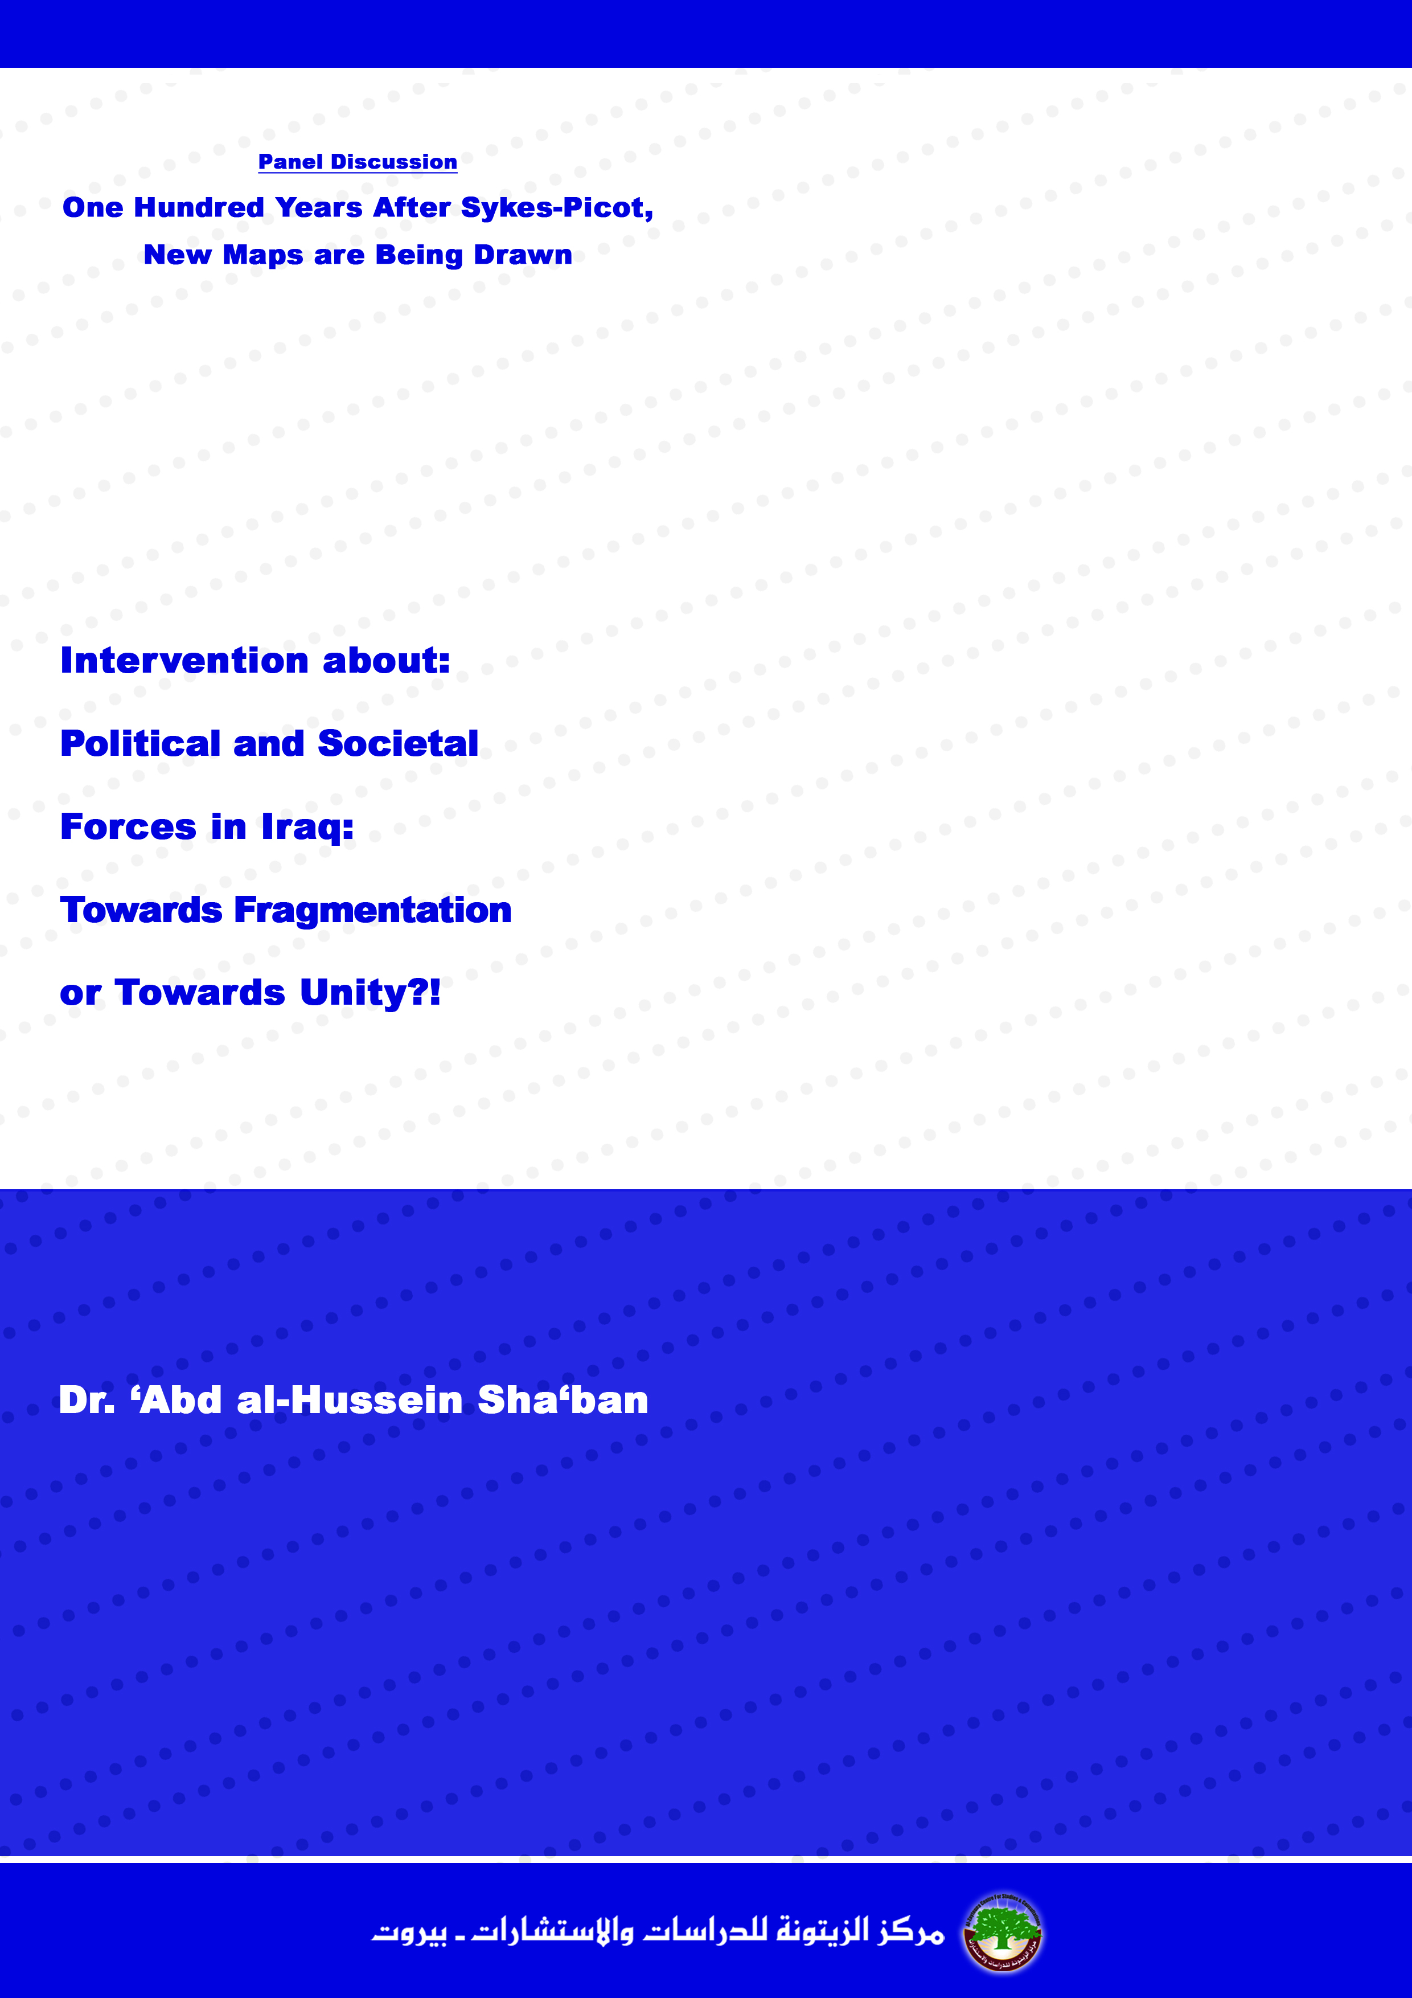

قدمت هذه المداخلة في حلقة نقاش "مئة عام على سايكس بيكو: خرائط جديدة ترسم"، الذي أقامه مركز الزيتونة للدراسات والاستشارات، في بيروت، في 26/5/2016.
مفكر وباحث عراقي متخصص في القضايا الاستراتيجية العربية والدولية. عضو في اتحاد الكتاب العرب، وعضو في اتحاد المحامين العرب، وممثل اتحاد الحقوقيين العرب في اليونسكو، وعضو "شرف" في اتحاد الكتاب والصحافيين الفلسطينيين، وعضو منتدى الفكر العربي، وعضو اللجنة العلمية للمعهد العربي لحقوق الانسان، إضافة إلى إشغاله منصب عضو مجلس أمناء المنظمة العربية لحقوق الانسان، ورئيسها السابق في بريطانيا.

